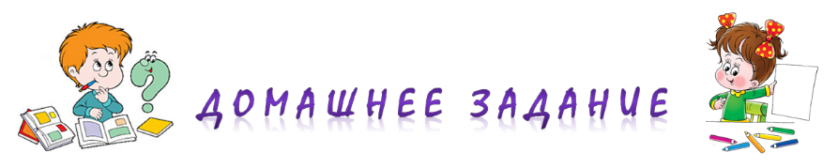  для детей старшей группы  по теме «МЕБЕЛЬ»  1. Рассмотрите и побеседуйте с ребенком о домашней мебели.  - Сформируйте обобщающее понятие «Мебель».  - Пройдитесь по дому, пусть ребенок назовет знакомые предметы мебели.  - Назовите мебель и отдельные ее части (крышка, ножка, подлокотник, сиденье, спинка, ручка …)  - Объясните назначение мебели.  2. «Где что стоит?»  Перечисли предметы мебели, которые стоят в разных помещениях твоей квартиры.  На кухне стоят плита, стол, тумбочка, шкаф, стулья.  В коридоре стоят … .  В спальне стоят… .  3. «Для чего это нужно?»  - Для чего нужен стул? Стул нужен для того, чтобы сидеть.  - Для чего нужна кровать? Кровать нужна для того, чтобы спать.  (диван, стол, шкаф, комод, сервант, тумба, полка, кресло, стеллаж, табурет, кушетка)  3. «Из чего сделана мебель?»  Мебель из кожи - кожаная  Мебель из дерева -  Мебель из пластмассы -  Мебель из пластика -  Мебель из металла - | 4. Игра «Назови ласково».  Стол - столик  (кровать, диван, стул, шкаф, комод, сервант, тумба, полка, кресло, стеллаж, табурет, кушетка)  5. Игра «Один - несколько».  - Я назову один предмет, а ты назови несколько предметов.  6. Догадайся, какую мебель надо нарисовать в пустых окошках?  Дорисуй.  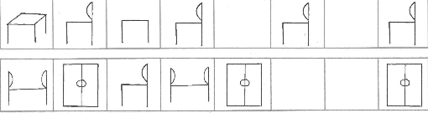  7. Какую мебель видишь? Назови.  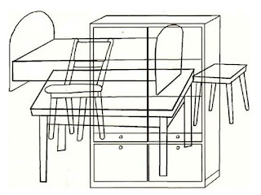
  стол – столы  шкаф – шкафы  стул – стулья  полка – полки | диван – диваны  кресло – кресла  комод – комоды  табуретка – табуретки

